**おおさかQネット「ラグビーワールドカップ2019」及び**

**「ワールドマスターズゲームズ2021関西」に関するアンケート**

**分析結果概要**

■実施期間　平成31年1月21日（月）から1月22日（火）

■サンプル数　　国勢調査結果（平成27年）に基づく性・年代・居住地（4地域）の割合で

割り付けた18歳以上の大阪府民1,000サンプル



大阪市域　　：大阪市

北部大阪地域：豊中市、池田市、吹田市、高槻市、茨木市、箕面市、摂津市、島本町、豊能町、能勢町

東部大阪地域：守口市、枚方市、八尾市、寝屋川市、大東市、柏原市、門真市、東大阪市、四條畷市、交野市

南部大阪地域：堺市、岸和田市、泉大津市、貝塚市、泉佐野市、富田林市、河内長野市、松原市、和泉市、羽曳野市、高石市、藤井寺市、泉南市、大阪狭山市、阪南市、忠岡町、熊取町、田尻町、岬町、太子町、河南町、千早赤阪村

■分析結果の概要

1. 調査目的

大阪府では、今後開催される「ラグビーワールドカップ2019」及び「ワールドマスターズゲームズ2021関西」についての認知度、関心度等を測定する。

1. 調査項目
2. ラグビーワールドカップ2019について

①　認知度（日本開催、東大阪市花園ラグビー場開催）

②　ラグビー観戦経験

③　興味・関心度

1. ワールドマスターズゲームズ2021関西について

①　認知度

②　興味・関心度

1. 調査結果
2. ラグビーワールドカップ2019について

①　認知度（日本開催・東大阪市花園ラグビー場開催）

ラグビーワールドカップ2019が日本で開催されることを知っている割合は72.0％で男性が81.7％、女性が63.2％であった。日本開催を知っている人のうち、「東大阪市花園ラグビー場が試合会場であること」を知っている割合は、79.4％であった。

　　　②　ラグビー観戦経験

　　　　　ラグビー場やスタジアム等で実際に観戦したことがある割合は14.7％であった。テレビ観戦を含めると31.8％が、ラグビー観戦経験があると回答した。

　　　③　興味・関心度

　　　　　ラグビーワールドカップ2019への興味・関心については、「非常にある」「ある程度ある」を合わせて32.3％であった。また、東大阪市花園ラグビー場で行われる試合を現地で観戦したいかについては、「ぜひしたいと思う」「都合が合えばしたいと思う」を合わせて19.0％であった。

　　(2) 　ワールドマスターズゲームズ2021関西について

①　認知度

ワールドマスターズゲームズ2021関西が開催されることを「知っている」「聞いたことがある」割合は22.5％で男性が28.6％、女性が17.0％であった。そのうち、「いくつかの競技が大阪で開催されること」を認知している割合は、79.6％であった。

　　　②　興味・関心度

　　　　　ワールドマスターズゲームズ2021関西に「興味・関心がある」と回答した割合は16.0％であった。

（注）

１．「おおさかＱネット」の回答者は、民間調査会社のインターネットユーザーであり、回答者の構成は無作為抽出サンプルのように「府民全体の縮図」ではない。そのため、アンケート調査の「単純集計（参考）」は、無作為抽出による世論調査のように「調査時点での府民全体の状況」を示すものではなく、あくまで本アンケートの回答者の回答状況にとどまる。ただし、性別、年齢、地域に関しては、直近の国勢調査結果の大阪府の構成比に合わせている。

２．割合を百分率で表示する場合は、小数点第２位を四捨五入した。四捨五入の結果、個々の比率の合計と全体を示す数値とが一致しないことがある。

３．図表中の表記の語句は、短縮・簡略化している場合がある。

４．図表中の上段の数値は人数(ｎ)、下段の数値は割合(％)を示す。

５．図表下にカイ２乗検定の値（ｐ値）を記載しているものは、信頼度5%水準で統計上の有意差がみられたもの。

６．複数回答のクロス集計については、カイ２乗検定を行っていない。

**１．ラグビーワールドカップ2019について**

**１－１．開催の認知度**

ラグビーワールドカップ2019の開催の認知状況について質問した。まず「日本で開催されること」を知っている割合は、全体の72.0％であった。次に「東大阪市花園ラグビー場が試合会場であること」を知っている割合は、全体の57.2％であった。また、日本開催を知っている人のうち、「東大阪市花園ラグビー場が試合会場であること」も知っている人の割合は、79.4％あった。(図表１－１)

【図表１－１】



日本開催認知

72.0%

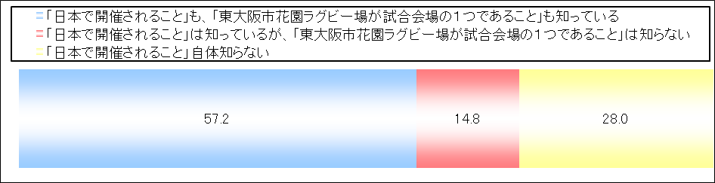

**(1)日本開催（性・年代別の認知度）**

次に性別及び性年代別で認知度を比較した。日本での開催認知度については、男性が81.7％、女性が63.2％で、男性の割合の方が高かった。

性年代別では、男性について60歳以上の方が18歳～20歳代及び30歳代よりも知っている人の割合が高かった。女性については、60歳以上の方が18歳～20歳代、30歳代及び40歳代よりも知っている人の割合が高かった。(図表１－２、３)

【図表１－２】





【図表１－３】



**(2)　東大阪市花園ラグビー場開催（性・年代別の認知度）**

　次に東大阪市花園ラグビー場での開催の認知度については、男性の方が女性より、知っている人の割合が高かった。

性年代別では、男性について40歳代、50歳代及び60歳以上の方が18歳～20歳代よりも認知している割合が高かった。また、男性及び女性とも30歳代よりも60歳以上の方が認知している割合が高かった。(図表１－４、５)

【図表１－４】



【図表１－５】



《参考》

ラグビーワールドカップ2019が日本で開催されることを知っていた人（計720人）に対し、どのような媒体で知ったかについて質問した結果（複数回答）を参考に記載する。

最も多い項目が「1テレビ・ラジオ」83.5％、次いで「2新聞・雑誌」28.2％、「3ホームページ、インターネット」12.4％であった。(図表１－６)

【図表１－６】



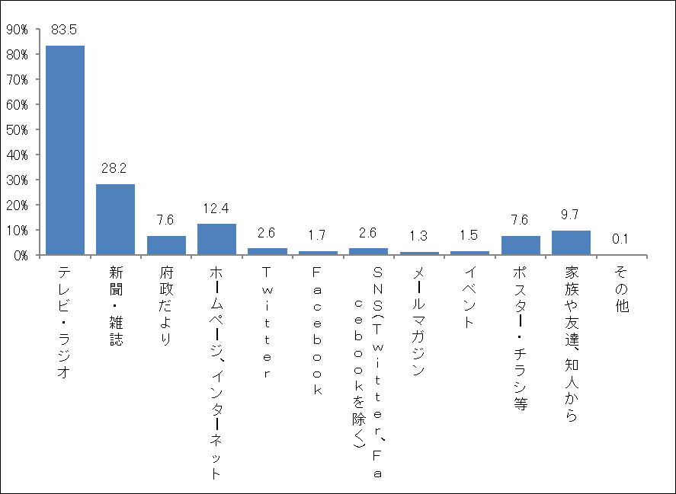

**１－２．ラグビーの観戦経験**

これまでに「1東大阪市花園ラグビー場で観戦したことがある」割合は11.6％、「2東大阪市花園ラグビー場以外のスタジアムやグラウンドで観戦したことがある」も含めると14.7％であった。また、「1 東大阪市花園ラグビー場で観戦したことがある」から「4 スタジアム等で観戦したことはないが、東大阪市花園ラグビー場以外のスタジアム等での試合をテレビ等で観戦したことがある」までを合算したラグビーの観戦経験（テレビ等を含む）は31.8％であった。(図表１－７)

【図表１－７】



ラグビー観戦経験

31.8%

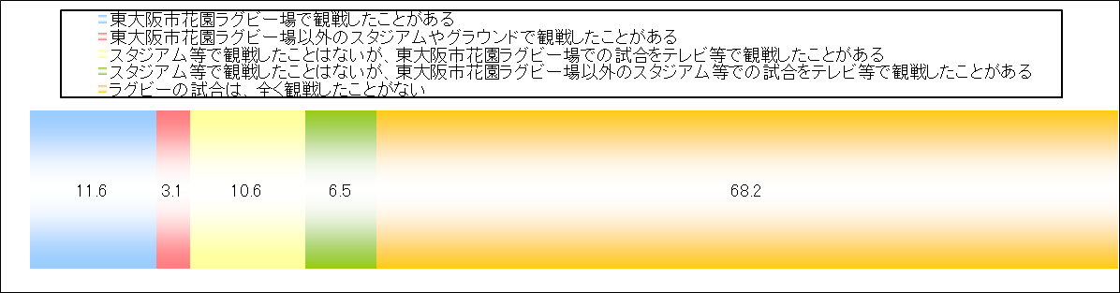

**１－３．ラグビーワールドカップ2019の興味・関心度**

ラグビーワールドカップ2019の興味・関心度については、「非常に興味・関心がある」8.7％、「ある程度興味・関心がある」23.6％、合わせて32.3％であった。(図表１－８)

また、性年代別では、男性について50歳代及び60歳以上の方が、30歳代に比べ、興味・関心がある割合が高かった。(図表１－９)

【図表１－８】



興味・関心あり

32.3%

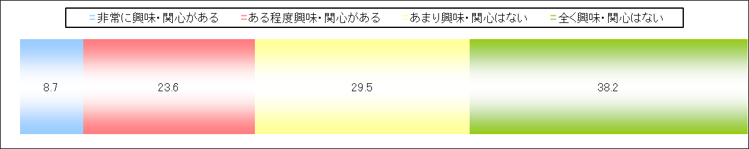

【図表１－９】





ラグビーワールドカップ2019の試合を東大阪市花園ラグビー場の現地で観戦したいかを聞いたところ、「ぜひ現地で観戦したいと思う」と「都合が合えば現地で観戦したいと思う」を合わせて19.0％、さらに「誘われたり、チケットが手に入れば現地で観戦したいと思う」を合わせると39.4％であった。(図表１－１０)

　また、参考に興味・関心の有無とのクロス集計をしたところ、ラグビーワールドカップ2019に「あまり興味・関心がない」と答えた人であっても、34.2％の人が「誘われたり、チケットが手に入れば現地で観戦したいと思う」と回答した。(図表１－１１)

【図表１－１０】



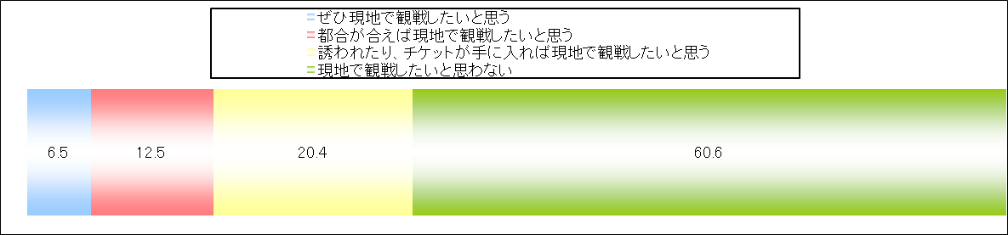

【図表１－１１】





**２．ワールドマスターズゲームズ2021関西について**

**２－１．開催の認知度**

ワールドマスターズゲームズ2021関西の開催の認知状況について質問した。「ワールドマスターズゲームズ2021関西」を認知している割合は、「知っている」「聞いたことがある」を合わせた【認知層】が22.5％であった。(図表２－１)

性別では、男性が28.6％、女性が17.0％で、男性の割合の方が高かった。(図表２－２)

性年代別では、男性について18歳～20歳代の方が30歳代よりも【認知層】の割合が高かった。女性については、統計上の差は見られなかった。(図表２－３)

【図表２－１】



開催認知層

22.5%

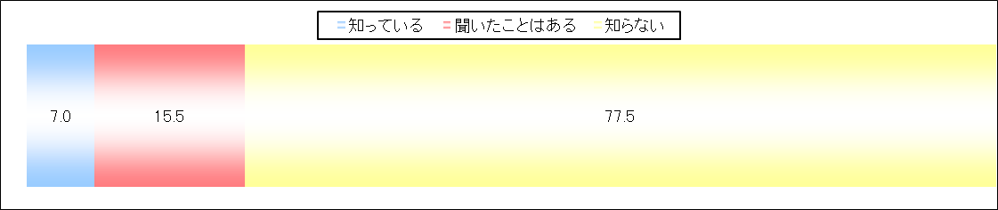

【図表２－２】





【図表２－３】



次に「ワールドマスターズゲームズ2021関西」を認知している人（225人）のうち、「いくつかの競技が、大阪で開催されること」を認知している割合は、「知っている」「聞いたことがある」を合わせた【認知層】が79.6％あった。(図表２－４)

性別では、男性の方が女性よりも【認知層】の割合が高かった。(図表２－５)

性年代別については、サンプル数が少なかったため、検定は行っていない。(図表２－６)

【図表２－４】



大阪での

競技開催認知

79.6%

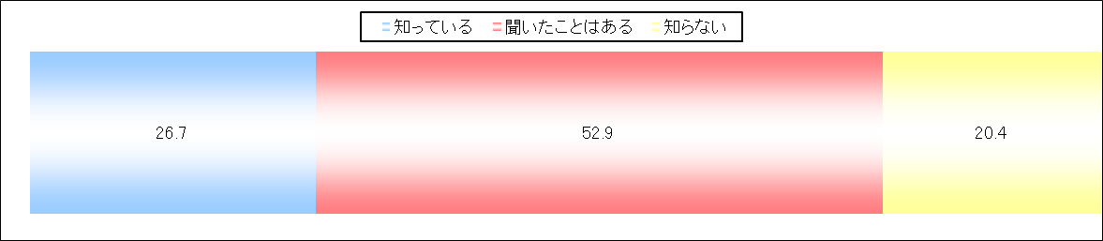

【図表２－５】



【図表２－６】



《参考》

「ワールドマスターズゲームズ2021関西」を知っている、聞いたことがある人（計225人）に対し、どのような媒体で知ったかについて質問した結果（複数回答）を参考に記載する。

最も多い項目が「1テレビ・ラジオ」60.4％、次いで「2新聞・雑誌」28.9％、「3ホームページ、インターネット」23.1％であった。(図表２－７)

【図表２－７】

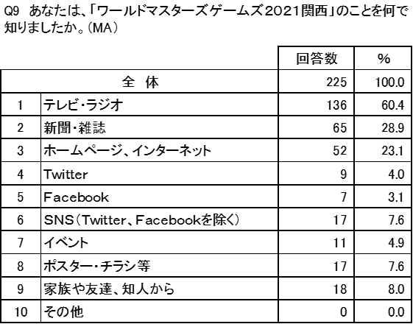

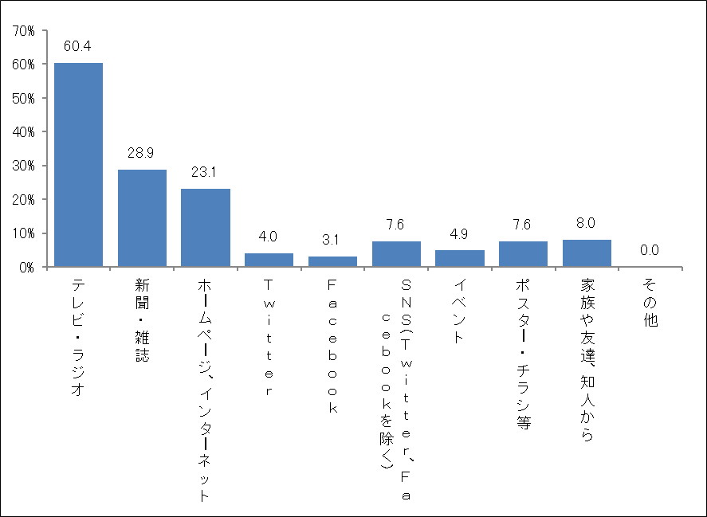

**２－２．ワールドマスターズゲームズ2021関西の興味・関心度**

ワールドマスターズゲームズ2021関西の興味・関心度については、16.0 ％であった。

(図表２－８)

性年代別では、男性について60歳以上の方が50歳代よりも興味・関心がある割合が高かった。女性については、18歳～20歳代の方が、60歳以上に比べ興味・関心がある割合が高かった。なお、ここでは わからない は除いている。(図表２－９)

【図表２－８】



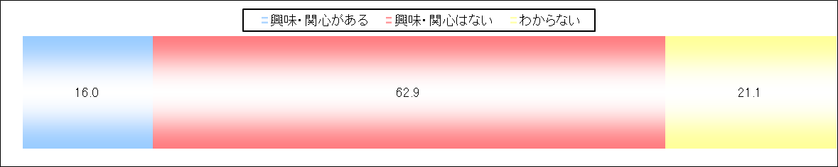

【図表２－９】





《参考》

「ワールドマスターズゲームズ2021関西」に興味・関心があると答えた人（計160人）に対し、どのような形で関わりたいかについて質問した結果（複数回答）を参考に記載する。

最も多い項目が「テレビ等で観戦」69.4％、次いで「競技会場で直接観戦」36.3％、「ボランティアで参加」13.1％、「選手として参加」は、11.9％であった。(図表２－１０)

【図表２－１０】



